会议主题：Mamba 环境安装

会议时间：20240313 20:30 到20240313 21:18

参与人员：徐明月，陈进，吴鹏伟，袁哲

会议概述：徐明月进行了Mamba环境的安装简介，并介绍了从底层到应用层之间各个环节的作用，以及版本间依赖的原理。最后给袁哲指导了一些在Mamba安装中的重点和注意事项。此外，陈进对windows的环境比较熟悉，可以提供一定的咨询。

1. 环境的层级关系和安装细节

参考链接：

<https://blog.csdn.net/Ever_____/article/details/137431344>

https://blog.csdn.net/yyywxk/article/details/136071016

* 底层硬件：Nvidia的独显GPU
* NVIDIA驱动程序：安装在计算机上的软件，用于管理NVIDIA GPU的运行和功能。它是连接操作系统与GPU之间的桥梁，负责驱动GPU的操作，并提供对GPU硬件的访问接口。
* CUDA：是由NVIDIA开发的一种并行计算平台和编程模型，它允许开发者使用NVIDIA的GPU（图形处理单元）进行高性能的计算操作。
* cuDNN：是由NVIDIA提供的一个用于深度学习的GPU加速库。它包含了一系列针对深度神经网络的优化算法和函数，能够大幅提升深度学习模型的训练和推理速度。cuDNN已经被集成在Pytorch中，无需单独安装。
* cudatoolkit：CUDA Toolkit是用于开发和优化CUDA应用程序的软件开发工具包。

以上层次分别从底层到驱动、环境、平台，最后是工具包。层层向上，并且版本之间是逐级产生依赖的，需要特别注意。

1. 相关版本的命令示例

* nvidia-smi

用于查询和监控NVIDIA GPU的状态和信息。它可以显示诸如GPU型号、驱动程序版本、GPU使用率、温度、显存使用情况等信息。

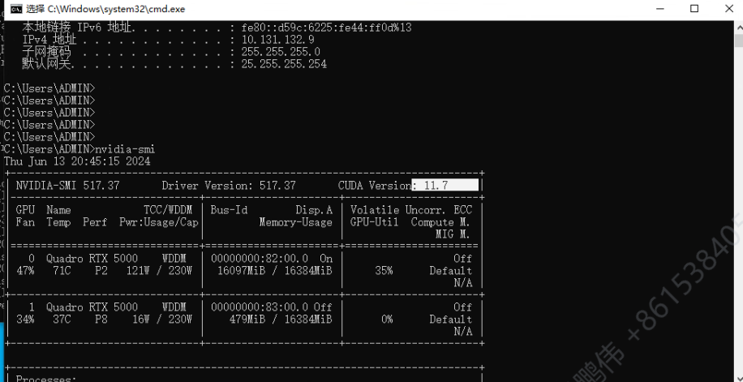

* CUDA Runtime的版本通过nvcc -V查询

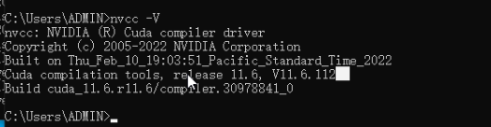

1. 环境变量及相关环境设置

徐明月：这一块陈进比较熟悉，尤其是在windows上面的相关操作。如果有相关问题可以咨询陈进。

1. Mamba环境安装进度分享

徐明月：使用cuda的11.6的版本，后续环境的配置由袁哲进行。

在pycharm中统一使用conda的环境。

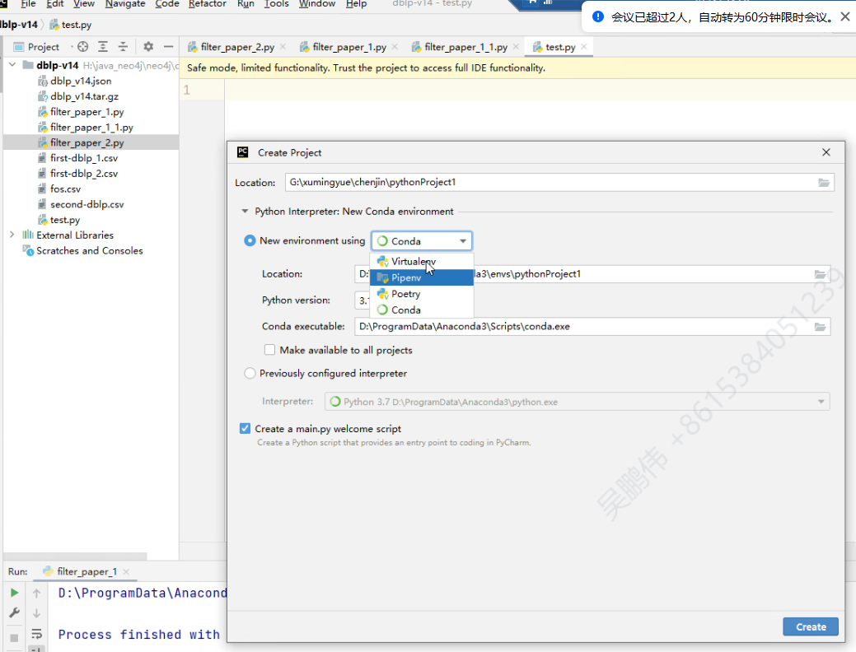

1. 当前pychar有哪些环境

可以使用如下命令查看：

d:\Documents\WeChat Files\wxid_847t47662v0q11\FileStorage\Temp\565b81a72c21fad66b281913116ba00.png

其中吴鹏伟使用” WGAN-CWT”的环境，袁哲进行完善的是”Mamba”的环境。不同的任务需要使用对应的环境运行。

1. Mamba环境的安装注意事项

* 安装命令

袁哲：使用pip install 还是conda?

徐明月：在哪个环境当中，就使用对应的命令进行安装即可

陈进：当前系统中，安装命令如果混淆使用的话，容易出现问题。最好用单个

徐明月：正如conda list 和 pip list有较大的区别。那就进行统一：pip install命令以后少用，推荐使用conda的命令来进行安装。

* 依赖检查

徐明月：袁哲在安装完所需依赖后，尽量使用简单的命令进行检查，比如xx –version，xx –help等命令。一般软件成功安装后，可以执行简单的检查命令。

1. Mamba相关工作

后续工作先由袁哲开展，主要是

1. 下载源代码
2. 在工程当中跑起来
3. 主要参考在main方法或者这部分中，有一些测试的方法，可以直接执行。以此来检查项目能够启动
4. 暂时不需要研究其源码，关注的重点是核心模块：

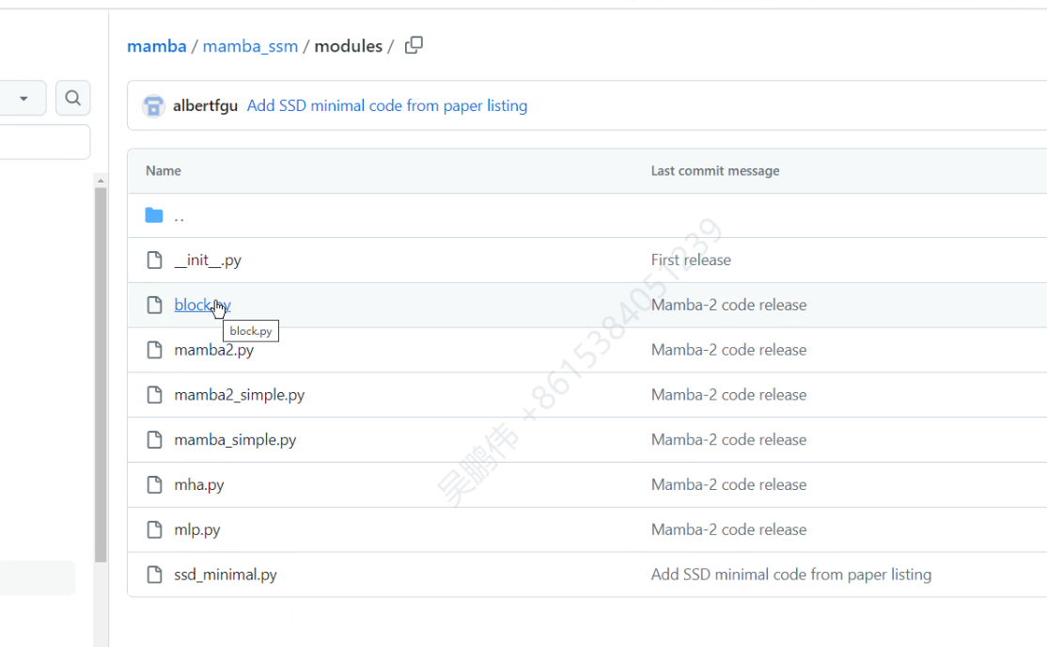

1. 项目工程和cuda的配置对应

徐明月：这块应该是有脚本可以在cd过后，目录切换完成即可设置对应的cuda，时间有点久了，需要有时间进一步探索

陈进：之前有过注意，后续会继续跟进